**Лабораторная работа:**

**«Статическая и динамическая настройка маршрутизаторов»**

1. Создайте сеть по образцу.
2. Добавьте к коммутаторам по 2-3 компьютера.
3. 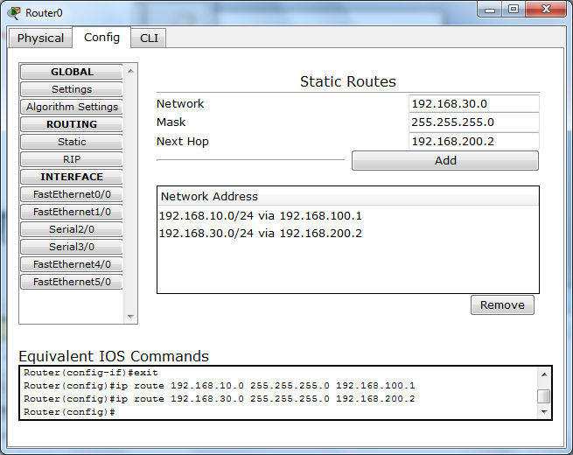Проведите настройку маршрутизаторов - статически. Сохраните.
4. Проведите настройку маршрутизаторов - динамически. Сохраните.

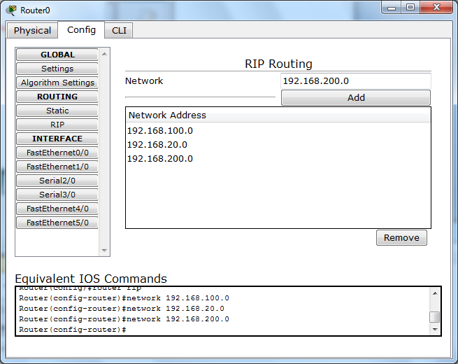

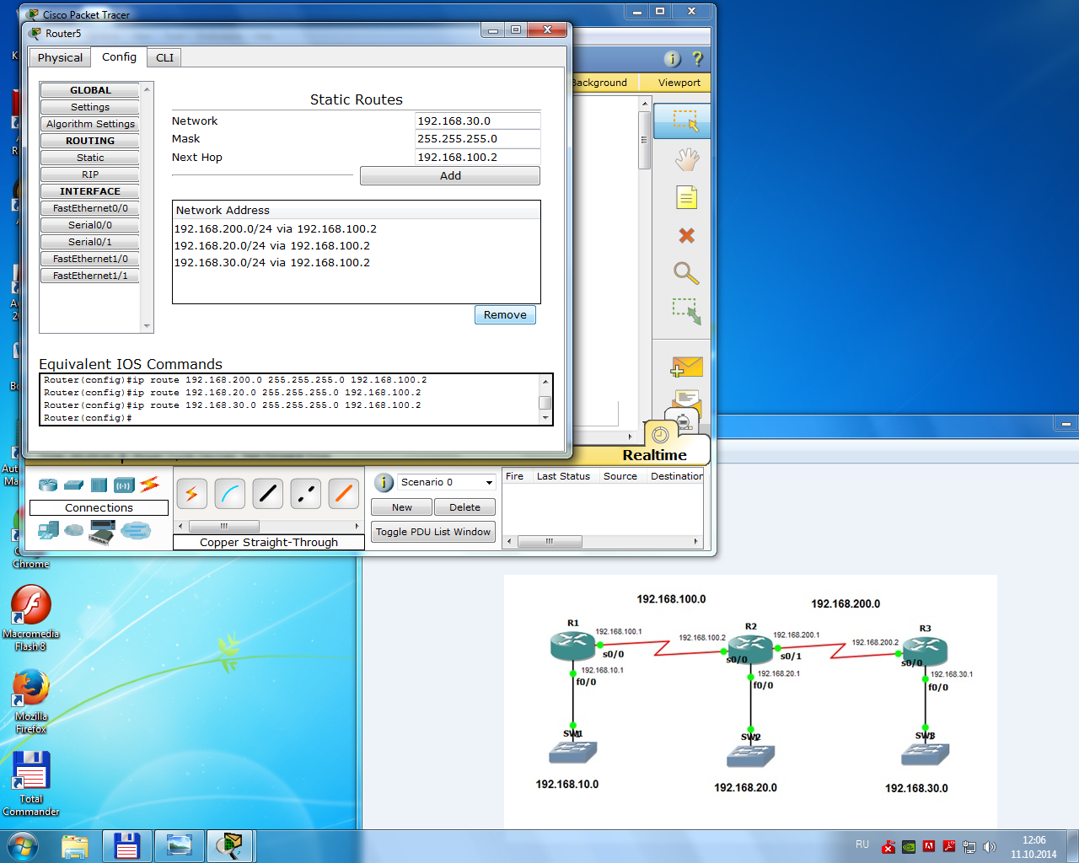

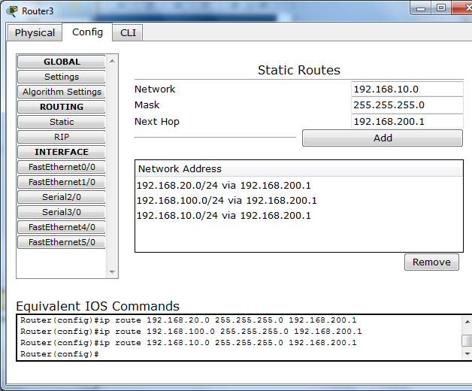

1. Выведите таблицу маршрутизации.

